Niveau 2 – Session 1 – Poly de cours n°3 sur 3 :
Mise en ligne d’un site Internet : FTP et référencement

Présentation de FTP
FTP est ce qu’on appelle un « protocole de transfert de fichiers » (File Transfer Protocol). FTP est utile dans de très nombreuses situations sur Internet :
- Obtention de logiciels ou de fichiers de données depuis les sites (= serveur) FTP des sociétés (de très nombreuses sociétés connues possèdent un site FTP)..
- Envoi de fichiers sur un espace disque prêté par un hébergeur (dans ce cas vous n’avez pas seulement le droit de lire des fichiers, mais vous avez également le droit de créer des répertoires, d’envoyer des fichiers, d’en supprimer., etc…
C’est cette dernière utilisation qui va nous intéresser ici. L’ensemble des fichiers et répertoires qui composent un site Internet étant inaccessibles depuis l’endroit où vous les créez, il va vous falloir les envoyez à un endroit depuis lequel ils seront accessibles. Voici un petit schémas résumant cela :
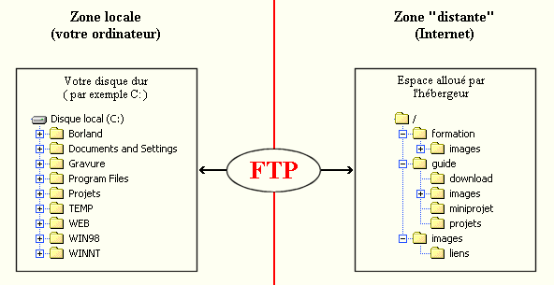
« Free », en tant qu’hébergeur de site, vous donne accès à un espace « distant » accessible partout sur Internet. Cet espace est accessible d’un coté par le Web, pour vos visiteurs, et d’un autre par FTP, pour vous uniquement. Cet accès FTP va vous permettre non pas de voir votre site comme le voient vos visiteurs, mais plutôt à la manière de l’explorateur de Windows, sous forme de répertoires et de fichiers comme montré ci-dessus..
Pour accéder à FTP, un logiciel est nécessaire. Le logiciel actuellement le plus souple, le moins cher (gratuit) et celui que je vous recommande est WS_FTP Light. WS_FTP existe également en version Pro non gratuite, mais les possibilités alors offertes dépassent de loin nos besoins présents.

Téléchargement et installation de WS_FTP Light
L’adresse Internet à laquelle vous pouvez trouver WS_FTP Light est
ftp://ftp.ipswitch.com/ipswitch/Product_Downloads/ws_ftple.exe
Cliquez sur le lien ci-dessus si vous lisez ce document sous Word ou entrez l’adresse exacte (il y a un caractère _ entre Product et Downloads et entre ws et ftple). Une fois le fichier enregistré sur votre disque dur, double-cliquez dessus pour lancer l’installation de WS_FTP Light.
cliquez sur « Continue » puis sélectionnez « Other » puis « Next-> ». Cochez « At Home » et « For personal use » puis cliquez sur « Next-> ». Cliquez sur « Accept », puis sur « OK » jusqu’à ce que l’installation se termine et que des icônes soient créées. Double-cliquez alors sur « WS_FTP95 LE ».
L’interface de WS_FTP Lieng se décompose en 3 parties.
- En bas, des boutons permettent d’effectuer certaines actions importantes, comme lancer une connexion, la terminer, accéder aux options (attention, c’est assez technique).
- A gauche, se trouve le système local (local system) : cette partie comprend un mini-explorateur permettant de vous déplacer sur les différents disques de votre ordinateur.
- A droite, se trouve le site éloigné (remote site) : cette partie, vide et inutilisable tant que vous n’êtes pas connecté à un serveur/site (deux termes interchangeables) FTP, vous permet une fois connecté de naviguer à l’intérieur à peu près comme sur un disque dur, mis à part que vous ne disposez pas ici de lettres de lecteurs, mais uniquement d’un répertoire racine unique dont une description est donnée dans le poly n°1.

Connexion à un serveur en mode FTP
Dans le cadre de cette formation, le fournisseur d’accès choisi, Free, met à disposition de chaque inscrit un espace de stockage. A l’heure de l’écriture de ce poly, cet espace est de 100 Mo (Méga-octets). Pour vous donner accès à cet espace, et pour vous assurer d’être le seul à y avoir accès, Free vous procure lors de l’inscription un identifiant et un mot de passe. Ces deux informations forment un couple unique qui vous permet, via l’utilisation de FTP, d’avoir accès à votre espace de stockage de 100 Mo.
Pour cela, Free vous permet de vous connecter sur son site FTP nommé « ftpperso.free.fr ». Pour vous connecter sur ce site, utilisez la boite de dialogue de connexion qui s’affiche au lancement de WS_FTP ou cliquez sur « Connect » (bouton en bas à gauche) pour la réafficher si vous l’avez fermée.
- Dans la zone « Host Name / Adress », vous devez donner l’adresse du serveur FTP, entrez donc le texte : ftpperso.free.fr
- Dans la zone « User ID », entrez votre identifiant (nom d’utilisateur), en respectant les majuscules/minuscules.
- Dans la zone « Password », entrez votre mot de passe.
- Enfin, cliquez sur OK : WS_FTP Light va vous connecter sur le serveur FTP de Free. Il faut savoir qu’entre 2 actions sur un serveur FTP, il doit s’écouler au maximum 1 minute, sans quoi vous serez déconnecté de force par le serveur FTP. Certains logiciels de connexion FTP maintiennent la connexion ouverte de manière artificielle mais WS_FTP Light ne le fait pas.

Transfert de fichiers
Le fait de vous connecter active la zone de droite du logiciel et montre le contenu actuel de votre espace personnel chez Free. Le répertoire ouvert à la connexion est le répertoire /. Lors de votre première connexion, ce répertoire est vide, ce qui ne va pas durer.
Votre espace personnel est accessible non seulement en lecture, mais également en écriture. La première possibilité, systématiquement disponible, permet de télécharger des fichiers, c’est-à-dire de les copier depuis le site distant auquel vous êtes connecté, vers votre ordinateur. La seconde possibilité, plus rare, vous permet d’effectuer l’inverse, à savoir de copier des fichiers de votre ordinateur vers le site auquel vous êtes connecté.
Dans votre cas, l’intérêt d’une telle manipulation est immense. En effet, votre site, actuellement stocké sur votre disque dur, n’est accessible que de vous-même et de quelques personnes qui ont physiquement accès à votre ordinateur. L’objectif de votre site étant d’être visible par un maximum de personnes, il faut le placer à un endroit où ces personnes pourront le consulter. Votre espace personnel sur Free est un tel endroit : pour que votre site soit accessible sur Internet, il vous faut le copier depuis votre ordinateur vers votre espace personnel, par FTP et donc grâce à WS_FTP Light par exemple.
L’opération à effectuer pour mettre votre site en libre consultation sur Internet est donc de réaliser une copie à l’identique de l’ensemble des éléments qui composent votre site (répertoires, fichiers HTML, fichiers images, …). Pour cela, nous allons réaliser une petite manipulation à titre d’exemple. Voici WS_FTP tel qu’il se présente hors connexion :
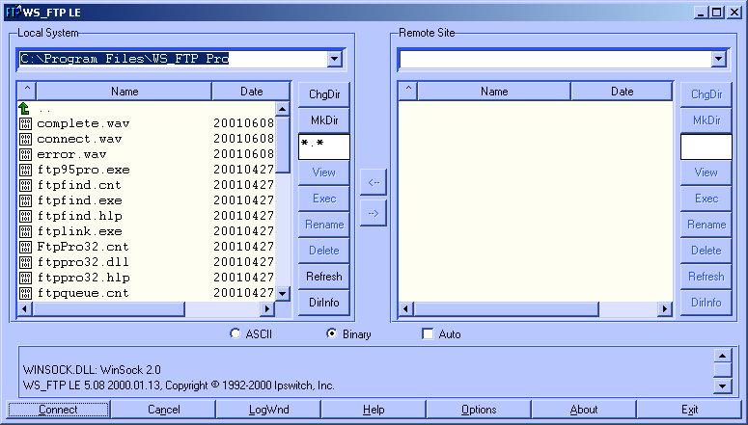
Cliquez sur « Connect », remplissez les champs comme indiqué précédemment :
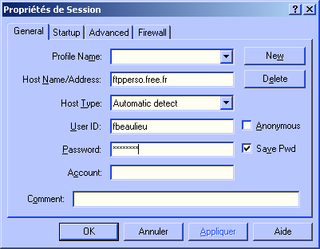
Cliquez alors sur OK. Vous êtes alors connecté au serveur FTP de Free, sur votre espace personnel. Le votre sera peut-être vide, celui utilisé pour ce test contient déjà quelques fichiers :
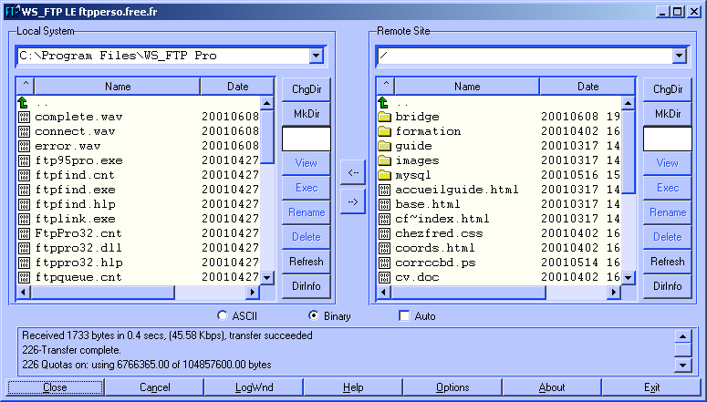
Il faut alors vous déplacer dans les répertoires de la partie de gauche (système local : votre ordinateur), pour accéder au répertoire contenant des fichiers à télécharger : allez dans le répertoire contenant votre site Internet (celui contenant le fichier index.html qui est votre page d’accueil) :
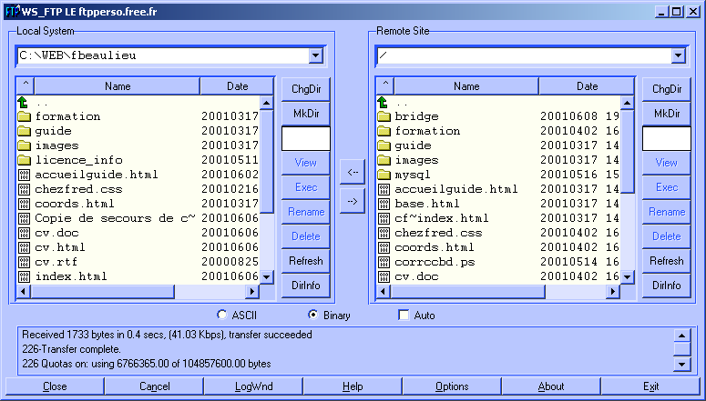
Vous pouvez remarquer sur cette capture que les deux contenus sont très proches, ce qui est normal puisqu’un transfert a déjà eu lieu depuis mon ordinateur vers mon espace personnel.
Envoyons quelques fichiers : disons cv.html et un ou deux autres pour ma part, index.html et quelques autres dans votre cas. Sélectionnez ces fichiers dans la partie de droite en appliquant la méthode suivante : cliquez sur le premier, puis maintenez la touche Control du clavier enfoncée tandis que vous cliquez (simple clic, toujours) sur chacun des autres fichiers à sélectionner. Une fois cette manœuvre effectuée, lâchez la touche Control.
Vous êtes dans le même répertoire « relatif » de chaque coté de WS_FTP : d’un coté, vous êtes dans le répertoire de votre disque dur qui vous sert de répertoire racine, d’un autre, vous êtes réellement dans votre répertoire racine. Il ne vous reste donc plus qu’à ordonner le transfert des fichiers. Pour cela, cliquez sur le bouton « -> » au milieu de WS_FTP Light. Le transfert commence et chaque fichier est transféré à son tour. Si l’un des fichiers existait déjà sur le serveur FTP et que WS_FTP s’en plaint, il suffit de confirmer son écrasement (répondre Yes à la demande « Overwrite ? »).
Une fois le transfert effectué, une petite musique vous le signalera. Transférer quelques fichiers est bien mais certes pas suffisant pour un site Internet. Pour cela, il va vous falloir transférer des répertoires entiers. WS_FTP Light permet cela : sélectionnez simplement les répertoires à transférer en plus des fichiers, et cliquez de même sur « -> ». WS_FTP vous demande de confirmer la copie :
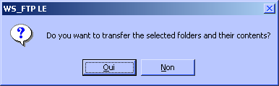
Répondez « Yes » et WS_FTP transférera tous les répertoires sélectionnés ainsi que leur contenu. Vous pouvez ainsi très simplement transférer d’un seul coup tout votre site. Pour cela, placez vous dans le répertoire qui sert de répertoire racine à votre site Internet sur votre disque dur, et dans le répertoire racine sur le serveur FTP. Sélectionnez tous les éléments à gauche, et transférez-les tous d’un coup par un clic sur « -> ».

Diverses opérations possibles sur un serveur FTP
Diverses autres opérations que la copie de fichiers vous sont offertes sur un serveur FTP. Vous pouvez ainsi, entre autres, créer des répertoires, vous déplacer dans les répertoires, et effacer des fichiers (en faisant très attention !).
Pour créer un sous-répertoire dans le répertoire actuel (si c’est le répertoire racine, vous créez alors un répertoire), cliquez sur le bouton « MkDir » (celui de la partie de droite). Entrez le nom du répertoire à créer pus cliquez sur OK. Répétez la manipulation précédente pour chaque répertoire que vous désirez créer.
Pour vous déplacer dans la partie de droite, faites comme dans la partie de gauche, à savoir double-cliquez sur un répertoire pour entrer dedans (attendez son chargement, qui n’est pas immédiat, contrairement à la partie de gauche), ou double-cliquez sur « .. » pour retourner au répertoire parent du répertoire actuel. Il n’y a qu’au niveau du répertoire racine qu’un clic sur « .. » est inefficace car le répertoire racine n’est pas de répertoire parent.
Pour effacer un ou plusieurs fichiers, sélectionnez ces fichiers, puis cliquez sur le bouton « Delete » (toujours celui de droite, si vous voulez supprimer un fichier sur le serveur FTP). WS_FTP vous demandera éventuellement une confirmation. A vous de confirmer ou non.

Référencement d’un site Internet
Une fois votre site Internet placé sur le serveur FTP, et après avoir vérifié qu’il répond à vos attentes, il reste à partir à la chasse au visiteur. Ce dernier est plus dur à trouver qu’il n’y paraît, et un des seuls moyens efficace d’en attirer un maximum dans l’espoir que certains d’entre eux seront intéressés par votre site est de s’inscrire dans les moteurs de recherche.
Les moteurs de recherche tels qu’Altavista, Lycos, Excite, Google, Voilà ! sont des moteurs de recherche très utilisés, et vous devez à tout prix faire en sorte qu’un visiteur sur l’un de ces sites qui fait une recherche dont le thème est celui de votre site Web ait l’opportunité de visiter ce dernier. Pour cela, chaque moteur de recherche fournit une procédure bien précise pour inscrire votre site. Cette inscription s’avère, si on la réalise pour chaque moteur de recherche, très vite fastidieuse.
La solution est alors un site de référencement. Ce genre de site permet de s’inscrire en une seule fois à plusieurs dizaines de moteurs de recherche d’une manière moins fastidieuse. Ce genre de pratique (le référencement) ne s’effectue qu’une seule et unique fois.
Le site Internet http://www.devparadise.com propose actuellement un référencemet entièrement gratuit sur près de 70 moteurs de recherche. Allez à cette adresse, choisissez « Référencement » en haut, puis « Référencement gratuit ». Remplissez soigneusement le formulaire de la manière la plus précise possible. Ces renseignements vont être communiqués aux moteurs de recherche, soyez donc précis.
Commence alors une longue série de pages dans lesquelles vous pouvez vous inscrire à 5 moteurs de recherche. Précisez les options supplémentaires lorsque c’est nécessaire, et attendez à chaque fois que le référencement s’effectue. Vous recevrez à chaque page un mail de confirmation.

